ИНФОРМАЦИЯ
В августе 2023 года начинает свою работу палаточный круглосуточный лагерь «ЭРУДИТ».
Смена профориентационная для детей в возрасте 13-17 лет. Количество путевок - 30.
Длительность смены – 7 календарных дней (с 7 по 13 августа 2023 года).
Проживание в пришкольном интернате, в палатках (по желанию).
Питание 5-разовое в школьной столовой.
В программе лагеря:
- участие в площадках фестиваля «ЛЕСОРУБ XXI века»
- экскурсионные поездки на ведущие предприятия района
- спортивные мероприятия (ежедневная утренняя зарядка, мини-футбол, волейбол, квесты, подвижные игры на свежем воздухе и др.)
- творческие мастерские (оформление стенгазет, творческие номера, тренинги и т.д.).
Стоимость путевки:
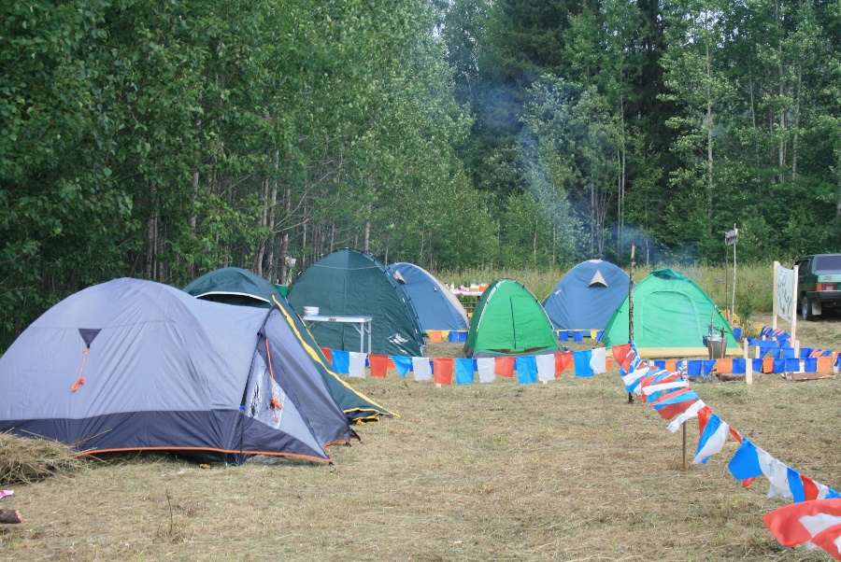
- 105 руб. – для льготной категории (дети находящиеся в трудной жизненной ситуации + дети участников СВО) (8995 руб. за счет областной субсидии)
- 2800 руб. – категория без льгот (6300 руб. за счет областной субсидии).
Стоимость путевки ВСЕГО - 9100 рублей.
По всем вопросам обращаться к начальнику лагеря – Самодуровой Екатерине Михайловне, тел. 89214704050.

